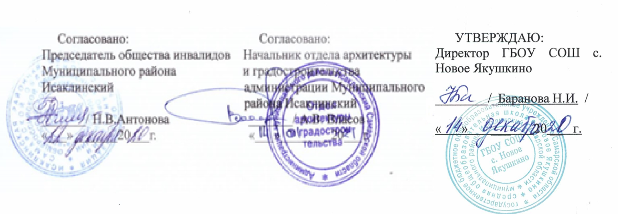

ПАСПОРТ ДОСТУПНОСТИ
приоритетного социально-значимого объекта
для маломобильных граждан
№___1_______

- Общие сведения об объекте

  - Наименование (вид) объекта: государственное бюджетное общеобразовательное учреждение Самарской области средняя общеобразовательная школа с. Новое Якушкино муниципального района Исаклинский Самарской области
  - Адрес объекта __446574, Российская Федерация, Самарская область, Исаклинский район, с. Новое Якушкино, ул. Школьная, д. 9 __
  - Сведения о размещении объекта:
- отдельно стоящее здание _____2___ этажей, _____1938,3____ кв.м.
- часть здания __________ этажей (или на __________ этаже), ____________ кв.м.
- наличие прилегающего земельного участка (да, нет): ____да, 8386 ___ кв.м.
1.4 Год постройки здания __1987___, последнего капитального ремонта____2014________
1.5 Дата предстоящих плановых ремонтных работ: текущего__2016_, капитального________
Сведения об организации, расположенной на объекте
1.6 Название организации (учреждения), (полное юридическое наименование – согласно Уставу, краткое наименование) государственное бюджетное общеобразовательное учреждение Самарской области средняя общеобразовательная школа с. Новое Якушкино муниципального района Исаклинский Самарской области, СП «Детский сад Колосок» (ГБОУ СОШ с. Новое Якушкино) ____________
1.7 Юридический адрес организации (учреждения) _446574, Российская Федерация, Самарская область, Исаклинский район, с. Новое Якушкино, ул. Школьная, д. 9
1.8 Основание для пользования объектом (оперативное управление, аренда, собственность)
1.9 Форма собственности (государственная, негосударственная) _государственная __________
1.10 Территориальная принадлежность (федеральная, региональная, муниципальная)
1.11 Вышестоящая организация (наименование) _Северо-Восточное управление министерства образования и науки Самарской области _
1.12 Адрес вышестоящей организации, другие координаты_446450, Самарская область, г. Похвистнево, ул. Васильева, д. 7

- Характеристика деятельности организации на объекте
(по обслуживанию населения)
2.1 Сфера деятельности (здравоохранение, образование, социальная защита, физическая культура и спорт, культура, связь и информация, транспорт, жилой фонд, потребительский рынок и сфера услуг, другое) _______образование _________________________________
2.2 Виды оказываемых услуг ___ образование .
2.3 Форма оказания услуг: (на объекте, с длительным пребыванием, в т.ч. проживанием, на дому, дистанционно)
2.4 Категории обслуживаемого населения по возрасту : (дети, взрослые трудоспособного возраста, пожилые; все возрастные категории)
2.5 Категории обслуживаемых инвалидов: инвалиды, передвигающиеся на коляске, инвалиды с нарушениями опорно-двигательного аппарата; нарушениями зрения, нарушениями слуха, нарушениями умственного развития.
2.6 Плановая мощность: посещаемость (количество обслуживаемых в день), вместимость, пропускная способность _______320______________________________________________
2.7 Участие в исполнении ИПР инвалида, ребенка-инвалида (да, нет)______да .

- Состояние доступности объекта

3.1 Путь следования к объекту пассажирским транспортом
(описать маршрут движения с использованием пассажирского транспорта)
__________________________нет____________________________________,
Наличие адаптированного пассажирского транспорта к объекту _ школьный автобус __.

3.2 Путь к объекту от ближайшей остановки пассажирского транспорта:
3.2.1 расстояние до объекта от остановки транспорта _______200________ м.
3.2.2 время движения (пешком) ________5_________ мин.
3.2.3 наличие выделенного от проезжей части пешеходного пути (да, нет),
3.2.4 Перекрестки: нерегулируемые; регулируемые, со звуковой сигнализацией, таймером;нет
3.2.5 Информация на пути следования к объекту: акустическая, тактильная, визуальная; нет
3.2.6 Перепады высоты на пути: есть, нет
(небольшой уклон с северо-запада на юго-восток)
Их обустройство для инвалидов на коляске: да, нет

  - Организация доступности объекта для инвалидов – форма обслуживания*

№ п/п | Категория инвалидов  (вид нарушения) | Вариант организации доступности объекта  (формы обслуживания)*
 | Все категории инвалидов и МГН
 | в том числе инвалиды:
2. | передвигающиеся на креслах-колясках | ДУ
3. | с нарушениями опорно-двигательного аппарата | ДУ
4. | с нарушениями зрения | ДУ
5. | с нарушениями слуха | ДУ
6. | С нарушениями умственного развития | ДУ
* - указывается один из вариантов: «А», «Б», «ДУ», «ВНД»

  - Организация доступности основных структурно-функциональных зон

№ п/п | Основные структурно-функциональные зоны | Состояние доступности, в том числе для основных категорий инвалидов**
1 | Территория, прилегающая к зданию (участок) | ДУ
2 | Вход (входы) в здание | ДУ
3 | Путь (пути) движения внутри здания (в т.ч. пути эвакуации) | ДУ
4 | Зона целевого назначения здания (целевого посещения объекта) | -
5 | Санитарно-гигиенические помещения | ДУ
6 | Система информации и связи (на всех зонах) | ДУ
7 | Пути движения к объекту (от остановки транспорта) | ДУ
** Указывается: ДП-В – доступно полностью всем; ДП-И (К, О, С, Г, У) – доступно полностью избирательно (указать категории инвалидов); ДЧ-В – доступно частично всем; ДЧ-И (К, О, С, Г, У) – доступно частично избирательно (указать категории инвалидов): ДУ- доступно условно, ВНД – временно недоступно.

3.5 ИТОГОВОЕ ЗАКЛЮЧЕНИЕ о состоянии доступности ОСИ:

4. Управленческое решение

4.1 Рекомендации по адаптации основных структурных элементов объекта

№ п/п | Основные структурно-функциональные зоны объекта | Рекомендации по адаптации объекта (вид работы)*
1 | Территория, прилегающая к зданию (участок) | Текущий ремонт
2 | Вход (входы) в здание | не нуждается в ремонте
3 | Путь (пути) движения внутри здания (в т.ч. пути эвакуации) | индивидуальное решение
4 | Зона целевого назначения здания (целевого посещения объекта) | индивидуальное решение
5 | Санитарно-гигиенические помещения | Капитальный ремонт
6 | Система информации на объекте (на всех зонах) | Установить
7 | Пути движения к объекту (от остановки транспорта) | не нуждается в ремонте
8 | Все зоны и участки | ремонт
* - указывается один из вариантов (видов работ):не нуждается, ремонт (текущий, капитальный); индивидуальное решение с ТСР; технические решения невозможны – организация альтернативной формы обслуживания

4.2 Период проведения работ В рамках текущего и капитального ремонта в 2021-2026 гг
в рамках исполнения________________________________________________________.
(указывается наименование документа: программы, плана)
4.3 Ожидаемый результат (по состоянию доступности) после выполнения работ по адаптации _состояние доступности (вход в здание) изменится для категории «К» __
Оценка результата исполнения программы, плана (по состоянию доступности):______________________________доступен всем _________________________

4.4 Для принятия решения требуется, не требуется (нужное подчеркнуть):
Согласование
________________________________________________________________________________
Имеется заключение уполномоченной организации о состоянии доступности объекта
(наименование документа и выдавшей его организации, дата), прилагается _____________нет

4.5 Информация размещена (обновлена) на Карте доступности субъекта РФ дата _____________
__________________nov-yakush1.minobr63.ru___________________________________________.
(наименование сайта, портала)

